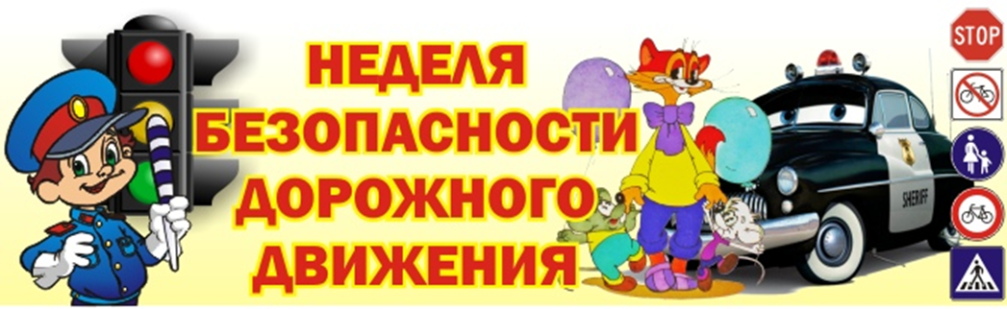

ПЛАН

проведения профилактических мероприятий

в муниципальном бюджетном дошкольном образовательном учреждении детский сад «Колокольчик»

«Неделя безопасности»

С 25.09.2017г. по 29.09.2017г.

***Цель:***  Создание условий  для необходимого овладения детьми знаний  по правилам дорожного движения.

|  |  |  |  |
| --- | --- | --- | --- |
| **№**  **п/п** | **Мероприятия** | **Ответственные** | **Сроки** |
|  | ***Организационная работа*** | | |
| 1 | Издание приказа по  ДОУ «О проведении безопасности и жизнедеятельности детей» | Заведующий | 22.09.17г. |
| 2 | Разработка, утверждение и согласование плана по проведению Недели безопасности в ДОУ. | Воспитатель | 22-24.09.17г. |
| 3 | Подготовка отчёта о проведении Недели безопасности в ДОУ. | Воспитатель | 02.10.17г. |
| 4 | Размещение информации на сайте ДОУ:  -нормативно-правовые документы (Паспорт дорожной безопасности, план работы по профилактике ДДТП, приказы, Законы);  -конспекты мероприятий по профилактике ДТП. |  |  |
|  | ***Работа с детьми*** | | |
| **1** | **Познавательная деятельность**.  Работа с детьми по изучению правил дорожного движения *Младшая группа:*  * Знакомство со светофором.  * Формировать представление об улице, ее основных частях.  *Средняя группа:*  * Расширять представления об улице, дороге, об элементарных  правилах передвижения по ним.  * Знакомство с разными видами транспорта, их особенностями.  *Старшая группа:*  * Познакомить детей с дорожными знаками (предупреждающими, запрещающими, информационно-указательными).  *Воспитывать культуру поведения на улице, в транспорте.  * Подведение к осознанию необходимости соблюдения правил дорожного движения.  *Подготовительная группа:*  *Формирование свободного ориентирования в пределах близлежащего микрорайона к детскому саду  * Познакомить детей с видами перекрестков.  * Закрепить названия и значения дорожных знаков | Воспитатель | В течение всего периода |
| **2** | **Экскурсии, целевые прогулки с детьми** | | |
|  | *Младшая группа:* Целевая прогулка - Наблюдение за транспортом.  *Средняя группа:* Целевая прогулка - Наблюдение за движением транспорта и пешеходов.  *Старшая группа:* Наблюдение за транспортом на дороге.  *Подготовительная группа:* Целевая прогулка - Экскурсия на перекресток. | Воспитатель | 25-26.09.17г. |
| **3** | **Чтение художественных произведений**, рассматривание иллюстраций, заучивание стихотворений о транспорте, правилах дорожного движения.  *Младшая группа:*  * Чтение произведений Лебедева - Кумача «Про умных зверюшек»  *Средняя группа:*  * Чтение произведений С.Михалкова «Моя улица», «Светофор»  *Старшая группа:*  * Чтение произведений Д.Орловой «Как Стобед загадывал загадки»  * Заучивание стихотворения А.Барто «Любочка»  *Подготовительная группа:*  *Чтение произведений С. Михалкова,   Г. Юрмина, Н.Носова.  * Заучивание стихотворений о транспорте. | Воспитатель | В течение всего периода |
| **4** | **Выставка детских рисунков на тему:**  «Внимание - дети» | Воспитатель | 27.09.17г. |
| **5** | **Изобразительная деятельность**  *Младшая группа:*  * Аппликация «Веселый поезд»  * Рисование «Светофор»  *Средняя группа:*  * Рисование «Грузовой автомобиль»  * Аппликация «Зебра»  *Старшая группа*:  * Рисование «Перекрёсток»  * Коллективная работа «Улица нашего города»  *Подготовительная группа*  * Конструирование оригами «Машины»  * Лепка «Дорожные знаки» | Воспитатель | В течение всего периода |
| **7** | **Игровая деятельность** (дидактические игры, настольно-печатные игры, сюжетно-ролевые)  *Младшая группа:*  * П/и «Красный, желтый, зеленый»  * «Воробышки и автомобиль»  *Средняя группа:*  * «Мы – водители, мы - пешеходы» сюжетно-ролевая игра  * П/и «Островок безопасности»  *Старшая группа:*  * Д/и  «Улица», «Дорожные знаки»  * П/и «Регулировщик»  *Подготовительная группа:*  *  Д/и «Дорожные знаки», «Поставь знак»  * С-р/игра  «Перекресток» | Воспитатель | В течение всего периода |
| **8** | **Организация и проведение массовых мероприятий с детьми**  - Досуг «Дорожная азбука» (старшие группы)  -Викторина «Правила дорожные детям знать положено» совместно с сельской библиотекой. | Музыкальный руководитель,  воспитатель | 27-29.09.17г. |
|  | ***Работа с родителями*** | | |
| 1 | 1. Информирование о проведении «Недели безопасности» в ДОУ.  2. Информационные стенды:  - «Внимание - фликер!»,  - «Выбери жизнь - пристегнись!»,  - «Дорога безопасности».  3.Памятки для родителей: «Правила перевозки детей в автомобиле», «Чтобы не было беды. Рекомендации ПДД», «А знаешь ли ты правила дорожного движения?»  4.Родительское собрание, на котором рассматриваются вопросы:  -причины детского ДТТ;  -меры предупреждения и профилактики ДТП с участием детей;  5. Консультации:  - профилактика ДТП в осенний период;  -правила перевозки ребёнка в транспорте;  -ответственность родителей за воспитание у детей ПДД.  6. Папки-передвижки:  -«Учите правила дорожного движения»;  -«Когда мы – пассажиры»;  -«Правила дорожного движения в стихах и песнях». | Воспитатель | В течение всего периода |
|  | ***Работа с коллективом*** | | |
|  | 1. Инструктаж с работниками ДОУ о предупреждении ДТП с участием детей. 2. Регулярное информирование о проблемах детского дорожно-транспортного травматизма в районе на общем собрании трудового коллектива. 3. Участие в конкурсах по ПДД на уровне района («Предметно-игровая среда по ПДД»). 4. Выставка методической литературы для педагогов и художественной литературы для чтения с детьми по предупреждению ДДТП. 5. Методические материалы: картотека игр по ПДД, конспекты занятий и развлечений. | Заведующий | В течение всего периода |